بسم الله الرحمن الرحیم

بهار 90
عنوان پروژه: مباحث اقتصادی در قالب بندی(ساخت در کارگاه،ساخت در محل کار، خرید و اجاره)

هدف از در نظر گرفتن اقتصاد در قالب بندی:

با توجه به اینکه قالب‌بندی تا بیش از 75 درصد هزینه یك عضو بتنی را به خود اختصاص دهد.یك قالب، در عین حال كه باید دارای فرم مورد نظر بوده و از نظر اقتصادی قابل قبول باشد، باید استحكام و ایمنی كافی داشته باشد

مقدمه :
ازمسائل مهم در ساخت و ساز ، مساله کیفیت، زمان و قیمت میباشد . بر این اساس نظریه های مختلفی در زمینه ی انتخاب سیستم است. مانند بکارگیری سیستم ساختمانهای پیش ساخته بجای روشهای سنتی بهترین جایگزین میباشد. با در نظر گرفتن مزایای استفاده از سیستمهای پیش ساخته و با کمک کارشناسان و مهندسان باتجربه و با استفاده از تجهیزات بخار و دستگاههای اتوماتیک مجهز به سیستم آزمایشگاهی مدرن و رعایت استانداردهای بین المللی و آئین نامه های مربوطه ، بعضی از شرکت ها جایگزینی سیستم پیش ساخته با درجا را انجام داده و توانسته اند گوشه ای از مشکلات ساخت و ساز را رفع نماید. امروزه با افزایش جمعیت ، مشکل ساختمان سازی و تهیه مسکن ، یک مشکل عمده جامعه ماست. از این رو تحقیق و مطالعه روشهای اجرائی در این زمینه از اهمیت خاصی برخوردار است. یکی از روشهای اجرائی استفاده از مصالحی است که اگر با آگاهی و شناخت خصوصیات آن بکار گرفته شود میتواند از نظر اقتصادی و کاهش وابستگی مؤثر باشد.

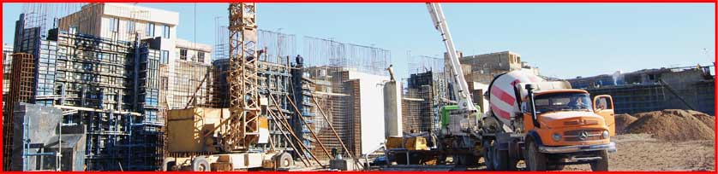

تعریف قالب بندی:
ایجاد حجم دلخواه بتن، بااستفاده از مجموعه قطعات (چوبی، فلزی و یا آجری) و حفظ حجم بتن شکل دهی شده، تا زمان سخت شدن بتن را قالب بندی میگویند.

اقتصاد چیست:
همانطور که می دانیم نیازهای انسان نامحدود و منابع مورد نیاز روی زمین محدودند، اقتصاد علمی است که انسان ها را در جهت استفاده از منابع محدود برای ارضای حداکثر نیاز نامحدودشان سوق می دهد.

قالب‌بندی:
در ساختمانها و ابنیه بتنی قالبها، كه در حقیقت ظروف موقتی با شكل و فرم مورد نظر برای نگهداری میل‌گردها (آرماتور) و بتن خیس تازه هستند، نقش مهمی به عهده دارند. قالب‌بندی قسمت عمده‌ای از مخارج ساخت و اجرای اسكلت‌های بتنی و اجزای بتنی ساختمان را به خود اختصاص می‌دهد. هزینه مصالح، ساخت و اجرای قالبهای بتنی بستگی به شكل قالب و دشواری ساخت آن و نوع مصالح مصرفی دارد. در پاره‌ای از موارد ممكن است قالب‌بندی تا بیش از 75 درصد هزینه یك عضو بتنی را به خود اختصاص دهد.یك قالب، در عین حال كه باید دارای فرم مورد نظر بوده و از نظر اقتصادی قابل قبول باشد، باید استحكام و ایمنی كافی داشته باشد. طرح قالبهای بتن كه برای استحكام كافی برای نگهداری بتن داشته و در اثر فشارهای وارده مقاوم باشد و در موقع بتن‌ریزی، از فرم اصلی خارج نشده و به اصطلاح شكم ندهد مساله‌ایست سازه‌ای. این مساله، جز در مواردی كه از قالبهای پیش‌ساخته با مشخصات معین استفاده شود، در رابطه با طرح قالبهای دیوار، ستون و یا تاوه‌ها كه از صفحات و یا تخته‌های چوبی ساخته می‌شوند. صادق است پس از طرح و محاسبه بارهای وارده، هر یك از قسمتهای اصلی قالب را ممكن است به عنوان یك تیر تحلیل نموده و حداكثر ممان و برش و خمشی كه ممكن است وجود داشته و پیش آید محاسبه نمود. سپس با محاسبه بارهای كششی و فشارهای وارد بر قطعات تقویتی عمودی و تیرهای نگه‌دارنده خارجی اندازه‌های لازم آنها را محاسبه می‌نمایند.

برای آنكه یك قالب از نظر اقتصادی با صرفه بوده و هزینه‌های مصرفی برای ساخت آن به حداقل برسد باید به نكات زیر توجه نمود:
1ـ مخارج تهیه مصالح و ساخت قالب متناسب با نیازهای مورد مصرف آن باشد.
2ـ مصالح مصرفی برای ساخت قالب با دقت كافی انتخاب و تهیه شود به نحوی كه بین دفعات استفاده از قالب و تداوم فعالیتهای كارگاه از نظر اقتصادی تعادل برقرار باشد. به عبارت دیگر هرچقدر امكان تعداد دفعات بیشتر استفاده از قالب وجود داشته باشد به همان میزان در استحكام آن و انتخاب نوع مصالح مرغوب باید توجه بیشتری مبذول داشت.
3ـ انتخاب روش ساخت و مصالح مناسب و در صورت لزوم پوشش مناسب سطوح داخلی قالب، به نحوی كه امكان دستیابی به نتایج مورد نظر مستقیماً میسر باشد. ترمیم بتن و یا تغییر و اصلاح فرم مورد نظر طرح شده قبلی پس از گرفتن بتن و باز كردن قالبها هم بسیار دشوار و حتی در صورتی كه امكان داشته باشد، به مراتب از پیش‌بینی های لازم اولیه گرانتر تمام می‌شود.
4‍ـ روش مناسب و وسایل كافی برای حمل، بلند كردن و سوار نمودن قالبها در محل كار انتخاب و پیش‌بینی شده باشد.
5ـ انواع مصالحی كه ممكن است به كار برده شوند، نظیر قالبهای فلزی و یا چوبی باید مورد توجه و بررسی قرار گیرند و هر كدام كه برحسب مورد مناسب‌تر تشخیص داده شد انتخاب شود. قالبهای چوبی معمولاً سبك‌تر و لذا امكان ساخت قطعات بزرگتر و استفاده از آنها بیشتر از قالبهای فلزی نظیرشان است. در عوض قالبهای فلزی را به دفعات بیشتر از قالبهای چوبی می‌توان مصرف نمود.
6ـ طراحی قالب باید به نحوی انجام شود كه در چهارچوب خواسته‌های معماری و سازه‌ای بتوان به تعداد دفعات هر چه بیشتر مصرف كرد و تطبیق و تنظیم آن برای كارهای بعدی تكراری سهل و راحت باشد.

طراحی قالب:
طراح قالب با اين مساله روبرو می شود كه چگونه قالب را به حد كافی مقاوم بسازد تابارهای پيش بينی شده را به شكلی ايمن تحمل كند ودر ضمن آنچنان مستحكم باشدكه شكل خود را در زير بار كامل حفظ كند. ضمناً سازنده يا پيمانكار مايل است كه باجلوگيری از اضافه سازی، هزينه ها را پايين نگه می دارد. برخی از سازندگان براساس تجربه قابل ملاحظه خود مي دانند كه چه كاری از پر وژه قبلی قابل تطبيق با وضعيت حاضر است.اما به هر حال با ظهور مواد جديد و سيستمهای نوين در حرفه قالب بندی و با تقاضای افزاينده برای كارآيی و صرفه اقتصادی متناسب با ايمنی، توانايی انجام به اصطلاح طراحی منطقی يعنی محاسبه براساس مقاومت معين مصالح و بارهای برآورد شده اي كه بايد تحمل كرد، كاری مطلوب است در هر دو مورد پروژه های كوچك و بزرگ .برنامه ريزی دقيق قالب بندی می تواند موجب صرفه جويی در زمان و هزينه شود.گرچه تعداد روز افزونی از مواد جديد جهت قالب بندی در حال ظهور است، در بيشترموارد تكيه گاه اصلی را اعضای چوبی، تخته چند لايی يا فولادی تشكيل می دهند. همين اصول اساسی را ميتوان برای مصالح ديگری كه خصوصيات مقاومتی آنها شناخته شده است نيز به كار برد.نکاتی که در قالب بندی باید در نظر گرفت این است که:
1- بتن قبل از سخت شدن، در هر ظرف و قالبی قرار گیرد، به شکل همان ظرف و قالب در می آید.
2- کفراژ بندی یکی از حساس ترین و مشکل ترین قسمتهای اجرای سازه بتن آرمه است.
3- قالب بندی یک سازه بتن آرمه هزینه زیادی را به دنبال دارد، به طوری که طبق برآوردهای صورت گرفته در ممالک مختلف 35 تا 60 درصد هزینه یک سازه بتن آرمه آن تشکیل میدهد که باید نکات زیر در نظر گرفته شود.

نکات اساسی در طراحی و انتخاب نوع قالب :
1. قیمت تمام شده ارزانتر
2. بازگشت سریعتر سرمایه
3. اتلاف مصالح کمتر
4. اتلاف نیروی کار کمتر
5. افزایش کیفیت تولیدات
6. بالاتر بودن سطح نظارت فنی در کارخانه
7. دقت بیشتر در اجرای طرح
8. کاهش زمان اجرا
9. سرعت بیشتر و راندمان بهتر در تولید و نصب

بررسی انواع قالب ها و قالب بندی به همراه مقایسه اقتصادی و نحوه اجراء:
انواع قالب از نظر مصالح:
1- خاکی
2- آجری
3- چوبی
4- فلزی
5- فایبر گلاس و ...

ـ قالب آجری :
بهترین حالات قالب بندی است زیرا بعد از بتن ریزی دوباره می توان از آجرها استفاده کرد و همچنین شکل پذیری بالای آن قابلیت عمده ای برای قالب آجری به حساب می آید. برای کلافهای قایم و فوقانی از قالب آجری نمی توان استفاده کرد .قالب های آجری از لحاظ سرعت کار و اقتصادی مقرون به صرفه می باشد ولی به علت آنکه آجر آب بتن مجاور خود را به سرعت مکیده و آن را خشک میکند و مانع فعل و انفعالات شیمیایی تدریجی آن گذشته و در نتیجه بتن مجاور قالب به استقامت دلخواه نمیرسد , بدین لحاظ باید در موقع استفاده از قالب آجری ابعاد پی را در حدود 5 سانتیمتر در هر طرف بیشتر از ابعاد محاسبه شده انتخاب نمود و یا روی آجر را با ورقه های پلاستیک پوشاند تا آجر مستقیما با بتن در تماس نباشد . در صورت اخیر باید دقت شود که لبه های ورق پلاستیک روی کف فونداسیون قرار نگیرد , زیرا در این صورت این پلاستیک متنع چسبیدن و یکپارچگی بتن جدید به بتن مگر میشود.
ـ قالب تخته ای :
که بیشتر برای کلافهای قایم و فوقانی مورد استفاده قرار می گیرد و برای کلافهای تحتانی هم اگر مقرون به صرفه باشد و همچنین قالب تخته ای موجود باشد می توان استفاده کرد و تخته ها قبل از قالب بندی روغن کاری می شوند تا هم آب بتن توسط تخته ها جذب نشود هم قالب ها راحت تر از بتن جدا شوند که همان کار پلاستیک در قالب آجری را انجام می دهد .
ـ قالب فلزی :
از قالب فلزی هم می توان برای کلاف تحتانی استفاده کرد ولی برای پروژه های کوچک مقرون به صرفه نیست این قالب ها هم قبل بسته شدن روغن کاری میشوند ولی در اینجا جذب آب دیگر مد نظر نیست .
ـ حالتی هم است که خاک منطقه به عنوان قالب عمل میکند در این موارد پی را به عرض و عمق مورد نظر کند بعد دیواره های پی را با پلاستیک می پوشانند و زمین خود نقش قالب را ایفا می کند و نیازی به قالب نیست و عایق بندی به علت این است که آب بتن جذب نشده و نسبت آب به سیمان بتن تغییر نکند .

در محل اتصال کلاف های قائم به تحتانی میلگردهای انتظار قرار داده می شوند تا بعد از بتن ریزی آرماتورهای آن به این آرماتورهای انتظار بسته شوند .
قالب‌های پارچه‌ای:
بتن از زمان اختراع، توسط قالب‌های صلب شكل داده مي‌شد. قالب‌های چوبی و فلزی در اواسط سده 1800 استفاده شد و بعد از آن واژه قالب‌های سازه‌ای(Structural Form) به قالب‌های مستطيلی و منشوری اطلاق گردید.
به خاطر محدود بودن اشكال و طرح‌هايی كه با استفاده از قالب‌های سنتی می‌توان ايجاد نمود در واقع قالب‌ها بر روی شكل سازه اثر می‌گذارند كه باعث استفاده بيشتر مصالح و در نتیجه افزايش بار مرده در سازه می‌شود. اما با كاربرد غشاء‌های پارچه‌ای انعطاف‌پذير می‌توانيم به آن امكان تغيير شكل زير بار بتن موجود در آن را بدهيم می توانيم مقاطع متغير بهينه بدست آوريم و رسيدن به مقاطع منحنی شكل به سادگی امكان‌پذير می‌شود.
قالب‌های پارچه‌ای از اواسط دهه 1960 با کاربرد ژئوتكستايل‌ها برای شكل دادن به بتن در روی زمين و زير آب استفاده شد. قالب‌های پارچه‌ای علاوه بر ارزانی امكان استفاده مجدد را هم در كارهای پيش ساخته و هم كارهای در جا فراهم می‌آورد. اين روش در پی، ديوار، ستون، سرستون، دال و تير استفاده شده است.
با استفاده از قالب‌های پارچه‌ای با تركيب انعطاف‌پذيری قالب‌ها و خاصيت خميری بتن به مزيت‌های زيادی دست پيدا می‌كنيم:

- استفاده از قالب ارزان قيمت، سبك وزن و در دسترس در سطح جهان بجای چوب و فولاد كه به طور عام پيدا كردن آن سخت است و از نظر اقتصادی گران‌قيمت می باشد.
- ايجاد سطح صيقلی در بتن تمام شده
- ايجاد سطحی مقاوم‌تر و با نفوذ پذيری كمتر
- ايجاد اشكال هندسی پيچيده‌تر و به راحتی شكل پذير بر مبنای كشش پارچه

1. استفاده از قالب ارزان قيمت و سبك وزن
شكل دادن به يك ماده سيال مانند بتن در شكل‌های مستطيلی كار دشواری است. جلوگيری از تغيير شكل اين قالب‌ها تحت نيروی فشاری بتن مهم‌ترين مسأله اين قالب‌ها است. به عنوان مثال قالب بندی بتن يك ستون را در نظر بگيريد. با جايگزين كردن قالب صلب با پارچه‌های نازك كه تنها تحت كشش عمل می‌كنند مصالح لازم جهت قالب‌بندی به ميزان قابل توجهی كاهش پيدا می‌كنند. تنها تكيه گاه خارجی اين قالب‌ها، داربست جهت نگه داشتن بالای قالب در محل خود است. به طور متوسط قالب پارچه‌ای لازم برای اجرای یک ستون متعارف وزنی حدود 2 کیلوگرم دارد. اين سبكی بيش از حد قالب ها دارای مزيت‌های بسيار ارزشمندی است. صرفه جويی در هزينه مصالح قالب بندی، انبار كردن و جابجايی قالب‌ها از جمله اين موارد می‌باشند. اين قالب‌ها به اندازه‌ای سبك و كم حجم هستند كه هزينه حمل آن‌ها از هر نقطه جهان به نقطه ديگر بسيار اندك است.
)پارچه‌های پلی‌اليفين Polyolefin) كه دارای كاربردهای زيادی در سيستم قالب‌بندی می باشند بسيار ارزان و در سراسر جهان در دسترس است. در آمريكای شمالی يك متر مربع اين پارچه‌ها كمتر از يك دلار قميت دارد. بتن بر سطح اين پارچه نمی چسبد بنابراين برای جدا كردن قالب از بتن نياز به استفاده از مواد جدا كننده نيست. استفاده از قالب‌های پارچه‌ای نياز به يك تكنولوژی پيچيده ندارد تنها می‌بايست پارچه‌ها را بريد و در ابعاد مناسب به هم متصل كرد.
اين قالب‌ها توانائی تحمل شديدترين تكان‌ها و لرزه‌های ويبره را در بتن خيس دارند. يك پيش كشيدگی ملايم در جهت قائم پايداری لازم را در برابر حركت‌های جانبی تأمين می‌كند.
قالب‌های انعطاف‌پذير دارای يك نقطه ضعف اساسی هستند. به خاطر صلبيت نداشتن تا زمانی كه بتن مقاومت لازم را برای مقابله با بارهای جانبی كسب نكرده است سيستم قالب بندی نبايد دستكاری و يا تكان داده شود زيرا اين كار موجب ترك خوردن بتن می‌شود. در اطراف اعضای تازه بتن ريزی شده بايد موانعی گذاشته شود تا كسی به آن نزديك نشود.

2 و 3. ايجاد سطح صيقلي و مقاوم با نفوذپذيري كم

يكی از مزيت‌های بسيار خوب قالب‌های پارچه‌ای ايجاد سطوح بتنی با چگالی بالا و كيفيت مناسب است. زمانی كه از پارچه‌های نفوذ‌پذير بدون عايق برای قالب‌بندی استفاده شود اين پارچه‌ها مانند فيلتری عمل می‌كنند كه حباب هوا و آب اضافی بتن را از خود خارج می‌كنند. بدين شكل سطح بتن از خمير سيمان اشباع می‌شود همچنين خارج شدن آب اضافی سطح بتن موجب می‌شود نسبت آب به سيمان در اين نواحی بيشتر شود و بتن مقاوم‌تری حاصل شود. اينكه عمق سخت شدن بتن چقدر است بستگی به نوع پارچه مصرفی دارد.
ويبره كردن و متراكم كردن بتن میتواند به صورت داخلی و خارجی انجام شود. هنگام استفاده از قالب های نفوذ پذير با دست زدن آهسته به قالب می‌توان به يك سطح مناسب تمام شده دست پيدا كرد. اين نوع ويبره كردن خارجی به خارج شدن آب اضافی از بتن كمك می‌كند. در اين روش حتی بتن‌های با اسلامپ كم نيز دارای سطحی مناسب خواهند بود. ويبره خارجی برای بتن های روان با مواد افزودنی كاهش دهنده آب توصيه نمیشود. اين نوع بتن ها می بايست بدون ويبره خارجی ريخته شوند تا از ناهمگنی سطح بتن جلوگيری شود.
سطح تمام شده بتن های ريخته شده در قالب‌های پارچه ای سطحی صاف و مناسب است و نياز كمی برای پرداخت و صيقلی شدن دارد. بدين ترتيب در اين قسمت از هزينه‌ها نيز صرفه جويی می شود.

4. توانايي ايجاد اشكال هندسي سازه‌اي پيچيده
همانطور كه اشاره شد قالب‌های پارچه‌ای به دليل انعطاف‌پذيری بالا توانایی توليد اقتصادی اعضای با مقطع متغير در طول عضو را دارد. ساخت اعضای سازه‌ای با ايجاد انحنای مناسب در قالب باعث مصرف بتن تنها در قسمت‌هايی می‌شود كه به آن نياز است. كاهش مصرف بتن در اين حالت می‌تواند به اندازه 40 % باشد.

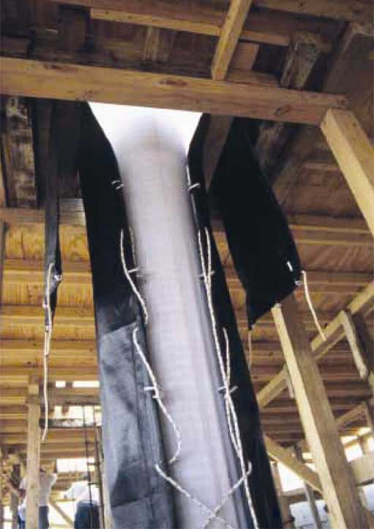

طرح و مقایسه اقتصادی :
شرایط کارگاهی
در صورتی که نقاط اتکاء به نحو مناسبی تعیین شده باشند، عوامل اصلی که باید در انتخاب سازه قالب در نظر گرفته شوند، عبارتند از برنامه بتن ریزی و مصالح مورد مصرف
عمده ترین عوامل مؤثر بر این دو عبارتند از :
- مقدار قالب مورد نیاز در هر دفعه
- تعداد دفعات مصرف قالب در همان پروژه یا جای دیگر
- روش حمل قالب
- هزینه و فراهم بودن مصالح مناسب
- امکانات موجود جهت ساخت درکارگاه و خارج از آن
برنامه بتن ریزی
درقالبهای بزرگ سرعت بتن ریزی بستگی به عوامل زیر دارد.
- سطح قالب
- فاصله زمانی بین بتن ریزی و قالب برداری
- زمان لازم برای قالب برداری و قالب بندی مجدد.
مساحت قالب با توجه به ارضاء دو شرط هزینه قالب بندی و سرعت بتن ریزی به دست می آید. زمان لازم قبل از برداشن اجزاء افقی قالب طولانی تر است و گاه بهتر است به منظور صرفه جویی در زمان از نوع سیمانهای زودگیر استفاده نمود. بدین ترتیب می توان مقدار قالب لازم را ضمن حفظ برنامه پیشرفت کار تقلیل داد. زمان لازم جهت برداشتن قالب و نصب مجدد آن بستگی به تعداد کارگران و جزئیات طرح قالب دارد، مطالعه گسترده این جزئیات وظیفه کارگران را ساده تر می‌کند. حتی الامکان باید در طرح، مهارتهای محلی در نظر گرفته و مصالحی به کار برد که کارگران با آنها آشنا هستند.

استفاده مجدد از قالب
استفاده مجدد از قالب به پیچیدگی و قیمت آن مربوط است. یک قسمت پیچیده قالب ممکن است فقط یک بار قابل استفاده باشد که در این صورت صدمه وارده به علت قالب برداری مهم نیست. یک قالب ساده ممکن است چندین دفعه و در چند کارگاه مورد استفاه قرار گیرد. در این صورت باید طوری طرح گردد که برداشتن سریع و بدون صدمه ممکن باشد. در جاهایی که مصالح ارزان است گاهی اقتصادی تر است قالب طوری طرح شود که ضمن برداشتن از بین برود ولی در جاهایی که مصالح کار گران است قالب باید حفظ و مجددا تا زمانی که امکان پذیر باشد مورد استفاده قرار گیرد تا از هزینه ی زیاد جلوگیری شود.
حمل و نقل
بعضی اوقات وجود بالابرهای سنگین در کارگاه در انتخاب سازه قالب تعیین کننده است. در صورتی که حمل قالب با دست الزامی باشد، قالب باید طوری طرح گردد که به قطعات کوچکتر تقسیم شود. در صورت استفاده از بالابرها قطعات قالب می توانند تا 5 تن یا بیشتر وزن داشته باشند.

سهولت تهیه
اگر پیمانکار به قطعات قالب از نوع خاصی دسترسی داشته باشد و یا بتواند آنها را به سهولت تهیه کند (اجاره کند) طرح قالب باید امکان کاربرد اقتصادی قالب فوق را مورد بررسی قرار دهد، هرگز نباید قالب را صرفاً به علت موجود بودن قطعات ( به عنوان مثال صفحات بزرگ چوب سفید) انتخاب و طراحی نمود.
ساخت در کارگاه
در پایان بایدمعایب و مزایا ساخت قالب در محل و یا کارخانه را بررسی نمود. اگرچه ساخت در کارخانه را می توان با رواداریهای کوچکتر اجرا نمود ولی ابعاد قطعات ممکن است با توجه به آیین نامه‌های حمل و نقل محدود شوند.
از طرف دیگر اگر تعداد قالبهای مشابه مورد نیاز زیاد باشد تولید زیاد در کارخانه‌ نهایتاً باعث کاهش قابل ملاحظه هزینه می‌گردد.
مصالح مورد مصرف در ساختمان قالب
کیفیت مصالح مورد مصرف درساختمان قالب می تواند ایمنی و در نتیجه مقبولیت آن را تضمین کند طرح یک قالب با طرح یک ساختمان دائمی اختلاف دارد و در آن قالب از مصالحی استفاده می‌شود که قبلا مورد مصرف واقع شده و ممکن است دارای معایب کوچکی نیز باشند که بر عملکرد قالب موثر هستند.
هرگاه منظور طرح این باشد که از مصالح نو استفاده شود، این موضوع باید به وضوح روی نقشه‌ها منعکس گردد. اگر سابقه مصالح معلوم نباشد باید میزان تنشهای ماکزیمم را کاهش داد.
مصالح بدنه قالب
برای بسیاری از ساختمانهای بتنی انتخاب مصالح بدنه قالب بستگی به نمای ساختمان دارد. در مرحله طرح کافی است مشخص شود از چه نوع مصالحی در بدنه قالب استفاده خواهد شد و این مصالح در چه اندازه‌هایی در دسترس قرار دارد، که موضوع اخیر می تواند فواصل و اندازه تکیه گاهها و هزینه ها را معین نماید.
برپاکردن و برداشتن قالب
هر چند که تنش اصلی در قالب ناشی از فشار بتن است، اما طراح بایستی آگاه باشد که بازکردن و حمل ونقل قطعات بزرگ اغلب به ایجاد تنشهای موضعی بحرانی منجر می‌شود که توجه به این تنشها ضروری است، بدین لحاظ باید محلهای بلند کردن قالب دقیقاً مشخص باشد.

تشریح جزئیات خاص طرح قالب که باعث جلوگیری از هزینه های اضافی میشود :
1- امکان استفاده مجدد
بسیاری از قالبها را می توان مجدداً حداقل به صورت قطعات مجزا به کار برد، اقتصادی بودن استفاده مجدد و جبران هزینه بستگی به سادگی برداشتن آنها دارد. لذا در صورتی که هزینه دستمزد کارگر نسبت به قیمت مصالح بالا نباشد قالب بایستی با توجه به این موضوع طرح گردد.
2- بدنه قالب
جدار یا بدنه قالب، نمای تمام شده بتن را بوجود می آورد و لذا به طرح جزئیات ساختمان و روشهای نصب آنها و بخصوص توجه به موارد زیر بسیار مهم است :
1- پیشگیریهای لازم جهت تأمین تغییر شکل بدنه قالب،(‌مثلا به علت تغییر مقدار رطوبت ) بدون صدمه زدن به بتن.
2- رواداری در کناره بدنه قالب ( مثلا درمحلهایی که به ستونها و دیوارها و یا تیرها تکیه می‌کنند).
3- ضوابط برداشتن قطعات
4- سهولت تعویض بعضی قسمتها و یا تمام بدنه قالب در طول مدت قرارداد.
در بعضی از طرحها بدنه قالب به عنوان قطعات پایدار کننده جانبی اضافی در نظر گرفته می‌شوند که در این صورت باید اتصالات به اندازه کافی مقاوم باشند تا نیروی برشی وارده را انتقال دهند.
3- لقمه‌ها و کلافها
اغلب لازم است که محل لقمه‌ها وکلافها با توجه به مشخصات هندسی طسح بتن تعیین گردد (به دلایل زیبایی) طرح قالب باید با توجه به این نقاط صورت پذیرد. هرگاه شیب سطح بتن از 35 درجه تجاور نماید برای سطح بالای بتن نیز باید قالب پیش بینی نمود.
4- قالبهای گرم و عایق شده
در بعضی از کارگاهها لازم است که بتن را ( به علت پایین بودن درجه حرارت و یا به منظور سرعت بخشیدن به بتن ریزی) عایقکاری و یا گرم نمود در این صورت ضمن طرح قالب باید با متخصص عایقکاری و یا گرم کردن قالب مشورت شود.
5- خمش
لازم است توجه شود که مقدار خمش به تغییر شکل الاستیک قالب و وارفتگی بتن تازه که می تواند باعث تغییر شکل مختلف در کفها گردد، بستگی دارد.
6- خیز
برای تیرها و دالهای با دهانه بیش از 5 متر گرم لازم است که برای قالب خیزی درنظر گرفته شود و برای تعیین مقدار این خیز، باید دقت کافی مبذول داشت و با توجه به اینکه مقدار خیز به عوامل زیادی بستگی دارد باید با طراح مشورت گردد.
7- درزها در قالب
از درزهای موجود در قالبهای مواد تشکیل دهنده بتن نشت خواهند کرد مگر اینکه درزهای آب بندی شده باشند. این نشت باعث خارج شدن شیره بتن شده و در نتیجه بر سختی و مقاومت و بر نمای ظاهری بتن سخت شده آثار نامطلوب باقی خواهد گذاشت. در رح یک درز باید اطمینان حاصل شود که درز کاملاً تحت اثر فشار بتن تازه ریخته شده و نیروهای حاصل از عمل ریختن و متراکم کردن بتن آب بند می باشد. ضمن استفاده مجدد از قالب باید به رواداری ابعاد قطعات مختلف و تغییر شکل آنها توجه شود. جدول زیر نوع مناسب درزها را با توجه به شرایط ویژه کار نشان می دهد.
مواد قالب برداری
1- تعریف و مورد مصرف
این مواد بر روی قالب مالیده می‌شوند تا عملیات برداشتن قالب را بدون اینکه قالب یا بتن دچار خسارت شوند تسهیل نماید مصرف این مواد برای به دست آوردن یک بتن با نمای خوب لازم است. در هر حال مصرف این مواد از فرسودگی و خسارت دیدن قالب جلوگیری کرده ، عمر آن را افزایش می‌دهند.
2- مشخصات
مشخصات مطلوب مواد قالب برداری بستگی کامل به نوع کار و شرایط کارگاه دارند و مهمترین مشخصه‌های این مواد عبارتند از :
- سهولت کاربرد در فشر نازک و یکنواخت
- خشک شدن سریع به منظور :
- جلوگیری از تجمع گرد و غبار و سایر فضولات
- کاستن از احتمال شستشوی این مواد توسط باران
- کاستن ازاحتمال آلوده کردن آرماتورها
- عدم تولید حباب هوا و تغییر رنگ و ایجاد سایر معایب در سطح بتن
- عدم قابلیت اختلاط با آب به منظور احتراز از نفوذ آن در داخل بتن و در نتیجه به تأخیر انداختن گیرش آن
- خنثی بودن از نظر شیمیایی در مقابل بتن و قالب
- مقاوم بودن به یخ زدگی و یا درجه حرارت بالا
- ایجاد عدم چسبندگی بین قالب و بتن ( جهت قالب برداری و تمیز کردن آن)
- نداشتن اثرات زیانبار آتی برای بتن ( مانند بیرنگ کردن و یا ایجاد اشکال در نازک کاری نظیر اندود، رنگ، کاغذ دیواری و غیره)
- قابلیت نگهداری طولانی در انبار
- مضر نبودن برای ایمنی نیروی انسانی ( عدم ایجاد بخارات مضر یا اثرات بد روی پوست و غیر قابل اشتعال بودن).
- لغزنده نکردن سطح قالب ( بخصوص در مورد قالبهای افقی که عبور و مرور افراد روی آنها صورت می‌گیرد)
3- انواع مواد قالب برداری
انواع مختلف مواد قالب برداری وجود دارند که می توانند جوابگوی مشخصات ذکر شده در بند 3-2-2- باشند. این مواد به شرح زیر طبقه بندی می شوند :
- روغنهای ساده
- روغنهای با مواد ثانوی
- امولسیون آبی ( امولسیون آب در روغن)
- امولسیون روغنی ( امولسیون روغن در آب)
- مواد شیمیایی مخصوص قالب برداری
- انواع مومها
پوششهای غیر قابل نفوذ آب از قبیل رنگها و لاکها نباید جزء مواد قالب برداری بشمار آیند.
4- کاربردهای خاص
جهت بتن هایی که نمای ظاهری آنها مهم باشد بهتر است از روغنهای با مواد ثانوی و یا امولسیون روغنی یا مواد شیمیایی استفاده شود. ضمن اینکه باید توجه داشت اثرات آنها بستگی به شرایط مصرف در کارگاه داشته و توصیه می شود که قبلا با همان شرایط کارگاه از آنها آزمایش به عمل آید. وقتی که بخواهند از قالب چندین بار استفاده کنند، کاربرد پوششهای غیر قابل نفوذ که خاصیت جذب را تقلیل داده و از اثرات متقابل بین قالب و بتن جلوگیری نماید مناسب می باشد، معذالک اینگونه مواد از نظر قالب برداری زیاد موثر نیستند و باید سطوح آنها را با مواد قالب برداری ذکر شده آماده نمود.
5- طرز کاربرد
مواد قالب برداری را باید فقط بر روی سطح تمیز مالید معمولا قبل از هر بار بتن ریزی یک قشر از این مواد به صورت هر چه نازکتر و یکنواخت‌تر مالیده می شود.
فاصله زمانی بین استفاده از ماده قالب برداری و بتن ریزی باید حتی الامکان کوتاه باشد( به طور کلی مدت 2 ساعت کاملا خوب است) در مورد مصالح با قدرت جذب زیاد مانند چوب، بهتر است قبل از اولین بتن ریزی دو تا سه بار قالبها به ماده قالب برداری آغشته شوند تا از موثر بودن آن اطمینان حاصل گردد. ظاهر قالب باید پس از استفاده از مواد قالب برداری کاملا یکنواخت باشد ( از ایجاد مناطق براق و کدر مقارن احتراز شود) تا اثر اختلاف جذب روی بتن منعکس نگردد.

هدف از قالب بندی:
شکل دادن بتن خمیری و بوجود آوردن ابعاد و حجم دلخواه آن میباشد. با گذشت زمان، بتن در داخل قالب سخت شده و استحکام میابد.
اهداف اصلی در ساخت قالب بندی:
کیفیت: بر حسب مقاومت، صلبیت، موقعیت و ابعاد قالبها.
ایمنی: هم برای کارگران و هم برای سازه بتنی.
صرفه اقتصادی: حداقل هزینه مناسب با کیفیت و ایمنی مورد نیاز

بررسی انواع قالب ها و قالب بندی های جدید به همراه مقایسه اقتصادی و نحوه اجراء:
سيستم قالب بندی ديوارهای نمايان
جهت اجرای ديوارهای بتنی كه نيازمند سطح زيبا می‌باشند از قالب‌های خاص طرح‌دار می‌توان استفاده كرد. اين نوع ديوارها به صورت درجا و يا پيش‌ساخته اجرا مي‌گردند و قالب بتن موردنياز آنها از نوع فلزي يا پلاستيك ساخته مي‌گردد.

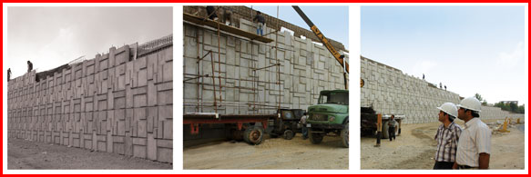

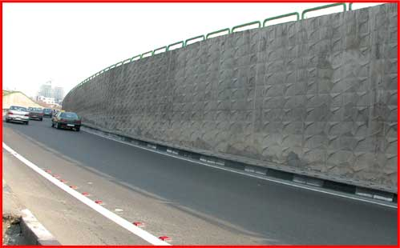

دیوارهای بلند:
در صورت بلند بودن ارتفاع ديوار، امكان بتن‌ريزي در يك مرحله مقدور نمي‌باشد. بنابراين از سيستم قالب بندي در ارتفاع استفاده مي‌كنيم و در بتن ريزي اين مرحله بايد ازامكاناتي استفاده كرد تا پايداري مجموعه قالب تأمين گردد.
با استفاده از براكت و متعلقات آن (شامل پيچ دروني براكت، مخروطي براكت، بادامك براكت، پيچ بيروني براكت، بادامك براكت) و همچنين جكهاي شاقول كنند ه و سكوي بتن ريزي مي‌توان پايداري سيستم قالب بندي و سهولت بتن ريزي در ارتفاع را تأمين كرد.

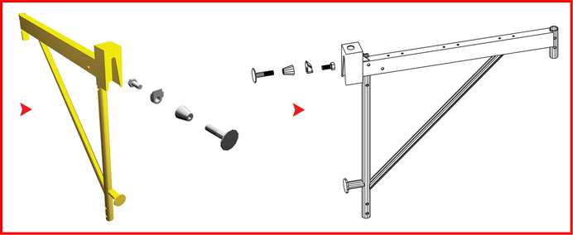

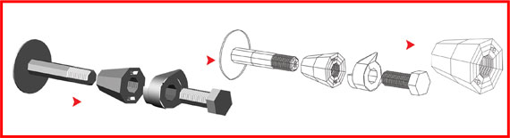

دیوارهای دو طرفه بتنی
قالب بندی ديوارها توسط پانل‌های مدولار انجام مي‌شود و همواره در اجرای يك ديوار بتنی بايد سه پارامتر را در نظر گرفت و طرح قالب بندی را بر اساس اين پارامترها تعيين كرد:
- مهار فشار جانبی بتن
- ارتفاع ديوار
- پايداری مجموعه قالب
اجزای سيستم قالب‌بندی ديوار دو طرفه به شرح ذيل می‌باشد:
1- پانلهای مدولار كه توسط گوه نر و ماده به يكديگر اتصال پيدا می‌كنند.
2- بولتهای دو سر دنده و ميان بولتهای آب بند كه جهت فشارهای جانبی بتن میباشند كه از ميان سوراخ پانل‌های روبرو عبو ركرده و توسط واشر كاس و مهره خروسكی به سولجر و توسط واشر دو لوله و مهره خروسكی به پشت بند عمودی جفت لوله متصل می‌شوند و فواصل قرارگيری آنها در افق 1 متر و در ارتفاع 5/0 متر می‌باشد كه به جهت صرفه جويی مي‌توان ميان بولتهای بالای ديوار را به فواصل 1 متر (در ارتفاع) در نظر گرفت.
3- لوله‌های داربستی كه به صورت افقی و در فواصل 5/0 متر از يكديگر (در ارتفاع) قرار مي‌گيرند و توسط گيره متوسط به پانلها متصل می‌شوند.
4- سولجرها به صورت عمودی و در فواصل 1 متری (در افق) از يكديگر قرار می‌گيرند كه جهت مهار نيروی هيدرواستاتيك می‌باشند.
5- بولتهای عصائی كه به وسيله مهره خروسكی و واشر كاس به سولجر اتصال يافته و سولجر را به لوله داربستی (پشت بند افقی) متصل می‌كند.

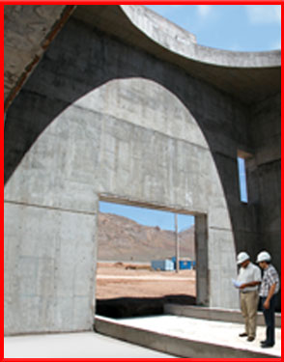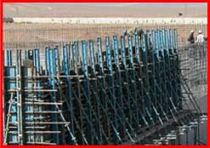
مهار فشار جانبی:
بطور كلی هر سيالی به ديوارهای پيرامون خود فشار جانبی اعمال می‌كند و بتن تازه نيز به سطح قالب فشار هيدرواستاتيك وارد می‌نمايد. برای اينكه قالب بتواند مقاومت لازم در مقابل اين فشار را داشته باشد از ميان لوتها استفاده می‌كنيم.
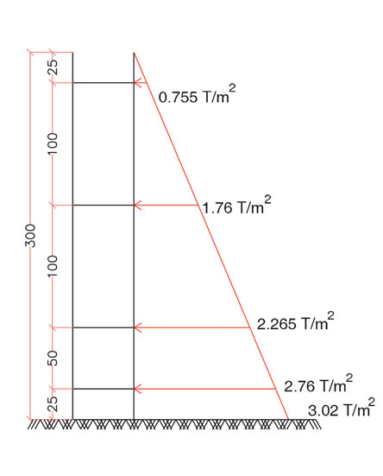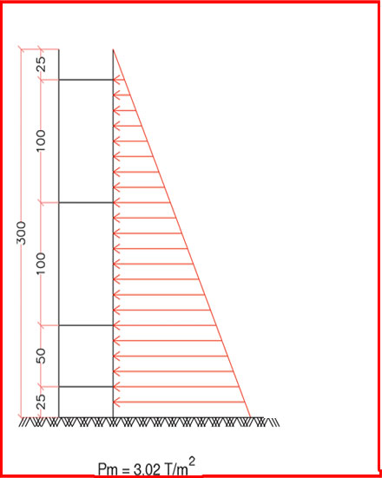

جزئیات اجرایی قالب بندی دیوار:
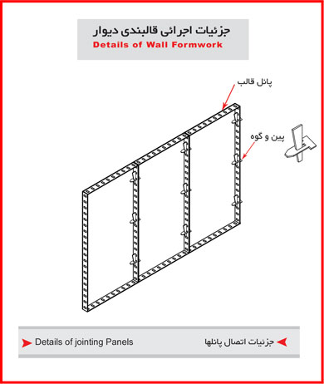

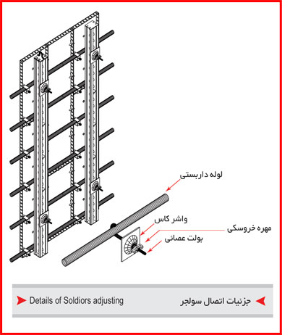
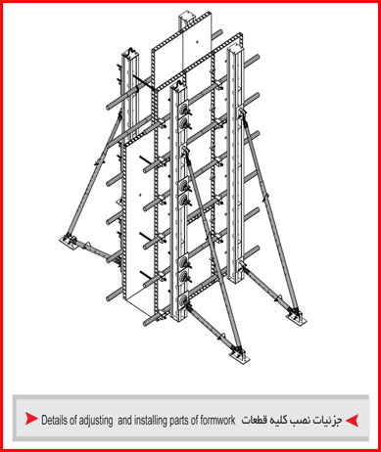
مراحل اتصال و مونتاژ قالببندی دیوار:
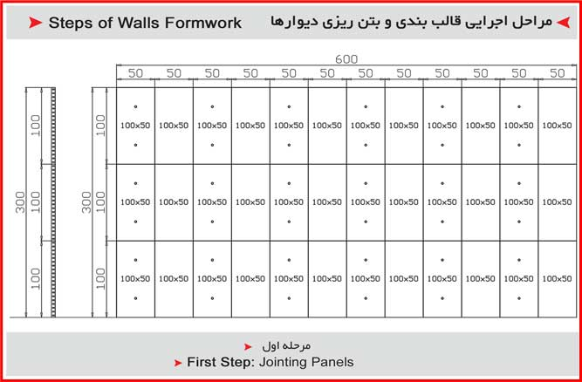
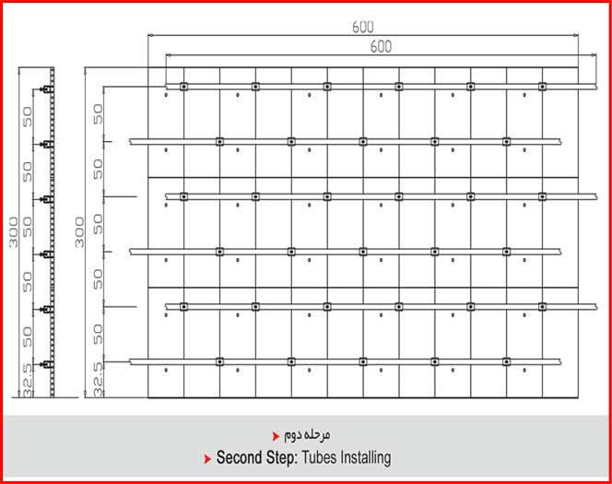
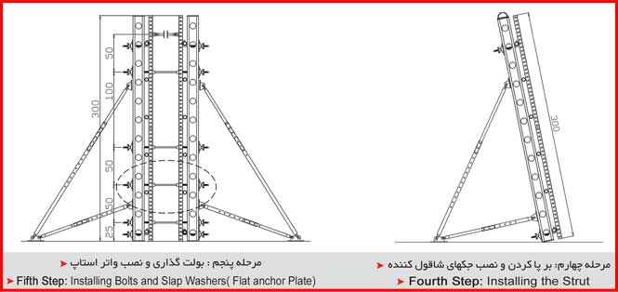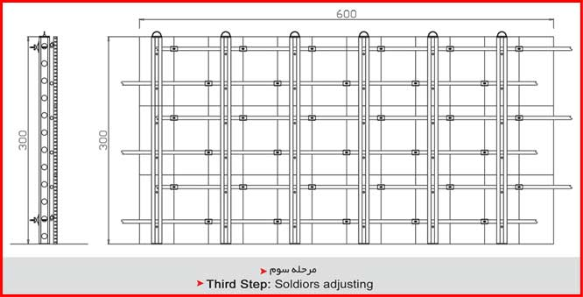

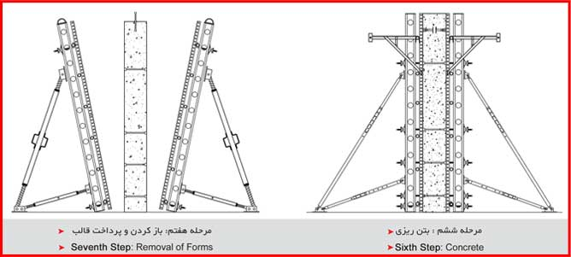
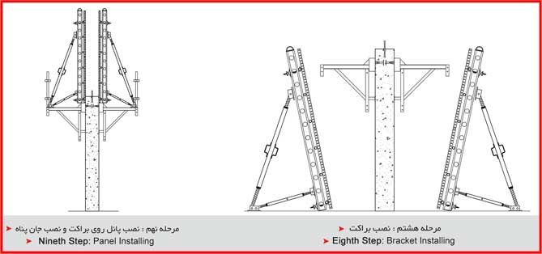

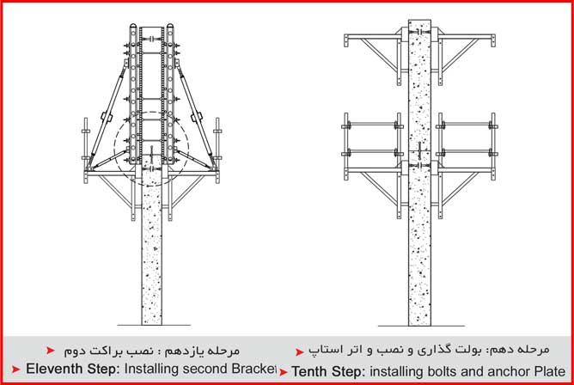

قالب بندی دیواری مقاطع گرد

